Прицеп для путешествий Свобода
Фабричное производство в Санкт-Петербурге
Описание основных составляющих прицепа для путешествий Свобода

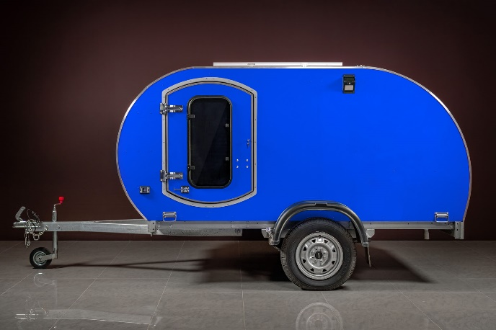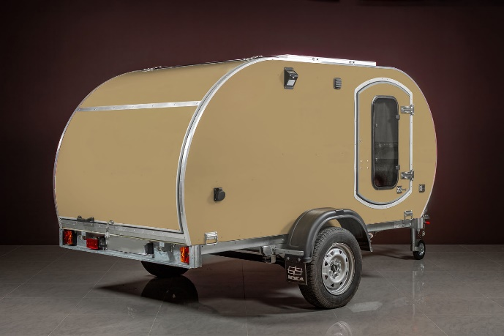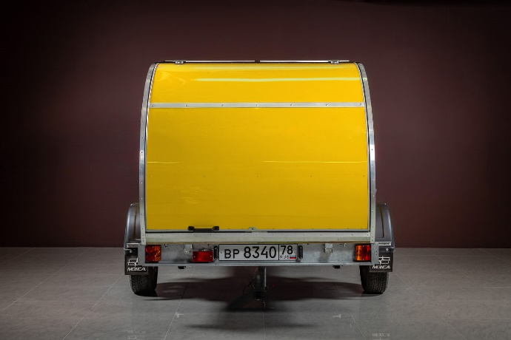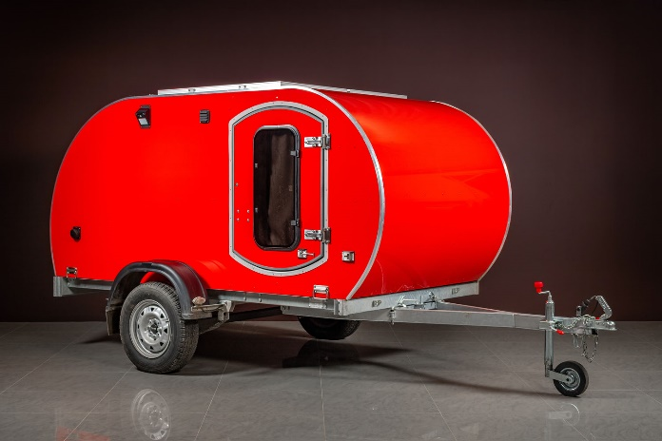

Общее описание:

Туристический модуль для комфортных путешествий устанавливается на шасси выбранного прицепа подходящих габаритов.
Основные габариты, на которые обращаем внимание, это внутренние размеры кузова.
По ширине: от 1 470мм до 1520мм;
По длине: от 2 500мм. Для размещения модуля с рундуком длина кузова от 3 200мм.

Размеры ПП Свобода

Общие габариты модуля:
2 790 * 1 500 * 1 220 мм
(длина * ширина * высота)
Модуль устанавливается на выбранное шасси (прицеп). Крепление с возможностью многократно самостоятельно снимать и устанавливать модуль.
Пример, фотография чёрного модуля на стандартном прицепе:
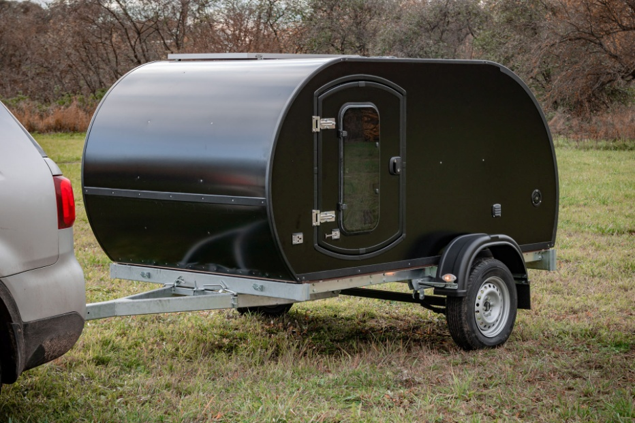
При выборе прицепа более длинного, чем модуль с запасом места для рундука. Модуль устанавливается от края задней части прицепа (для свободного и удобного использования крышки багажника). Свободная часть остаётся в начале прицепа в месте крепления дышла и используется для установки индивидуального.
Пример использования более длинного прицепа, фотография бежевого модуля на двухосном прицепе:
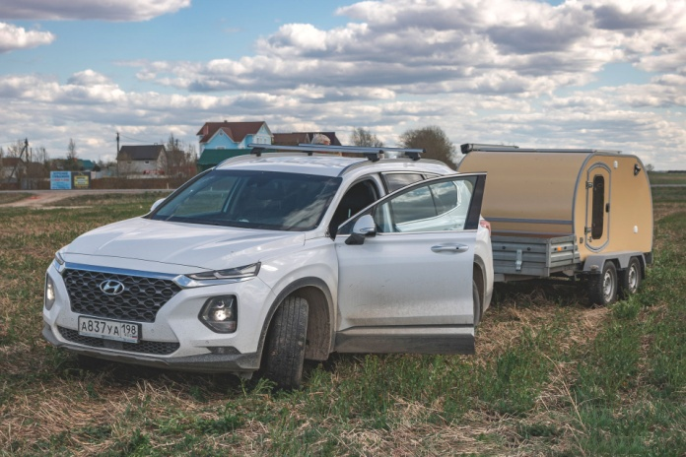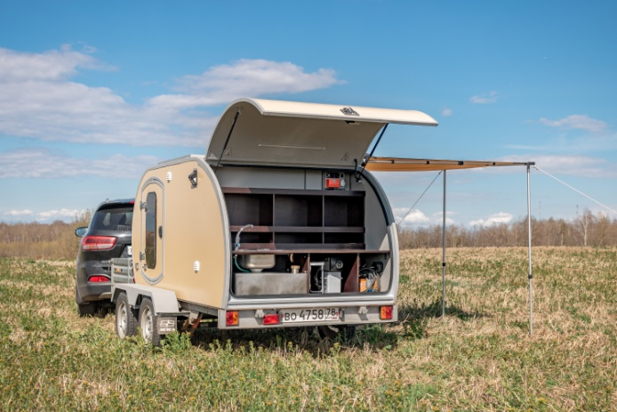

Подробное описание обсуждаемых комплектаций ПП Свобода

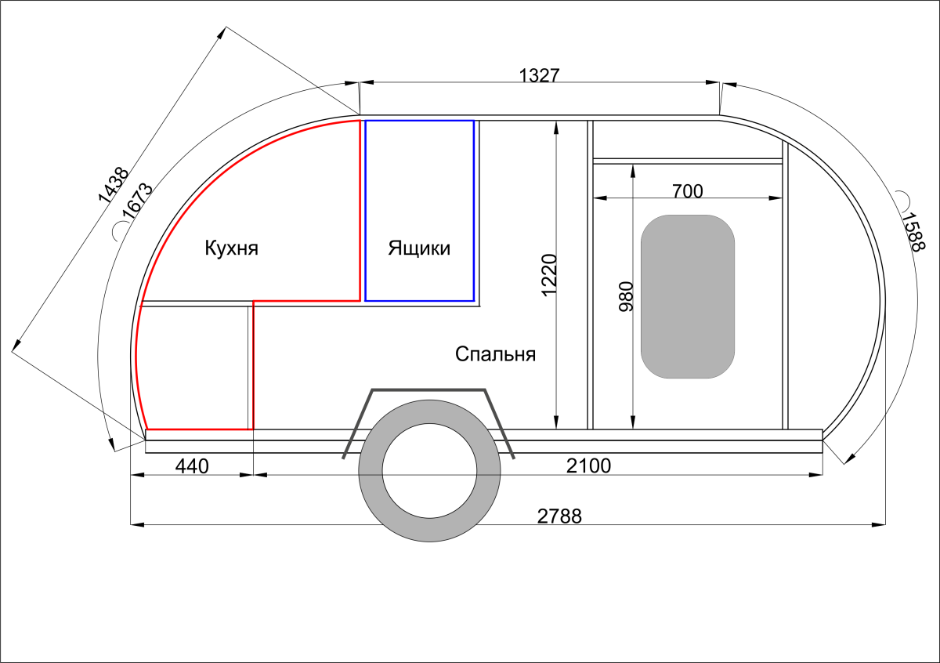
Рис.1 Схематическое изображение модуля с указанием размеров

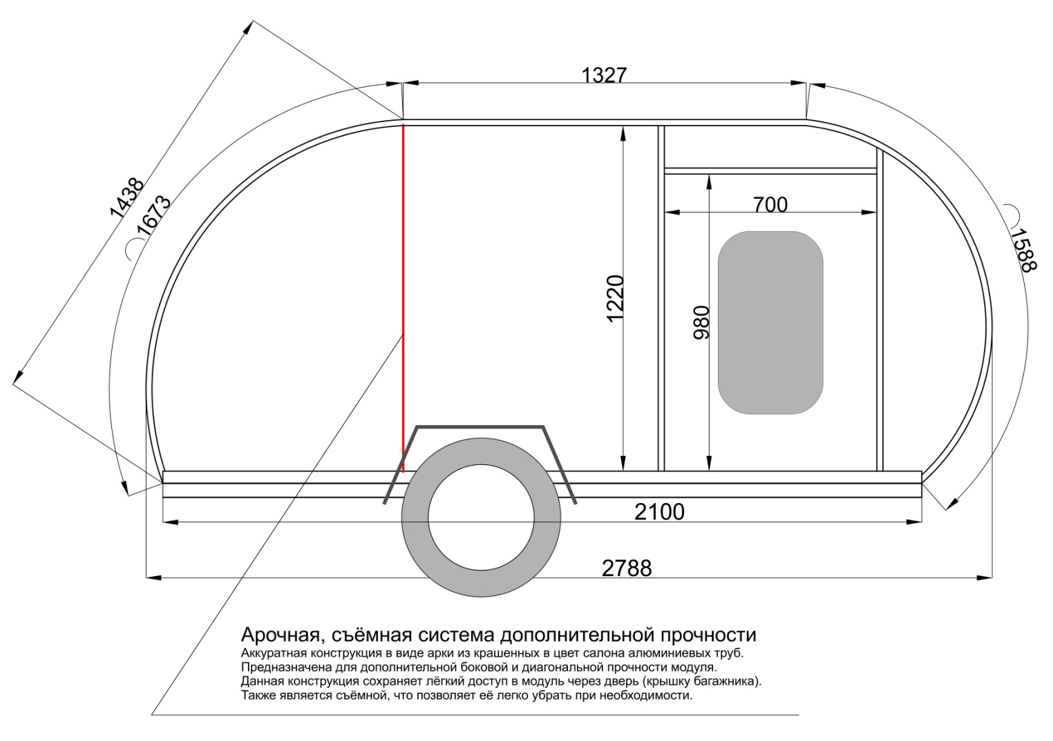
Рис.2 Схематическое изображение модуля с указанием размеров в исполнении комплектации без кухонной перегородки

Модуль и основные элементы:
Экстерьер и интерьер прицепа для путешествий Свобода выполнен в едином стиле с точной формовкой элементов, качественным подбором материала деталей и креплений.

- Основа прицепа для путешествий Свобода – надёжный алюминиевый каркас
Разработан конструкторами-технологами, укреплённый и надёжный алюминиевый лёгкий каркас (масса самого каркаса составляет 62кг).
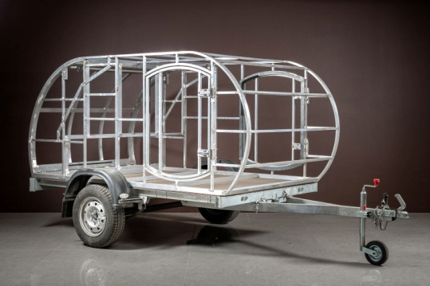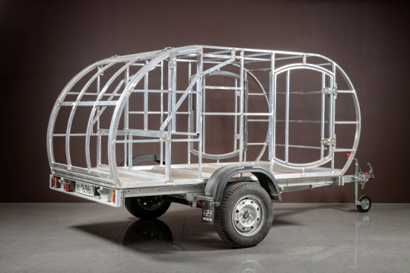

- Наружное покрытие боковин и крыши
Алюминиевые композитные панели (два слоя алюминия, с внешней и внутренней стороны покрыты защитным слоем антикоррозийного состава и окрашено в выбранный вами цвет, с нанесением защитного лака, между алюминиевыми листами проложен полимерный наполнитель).
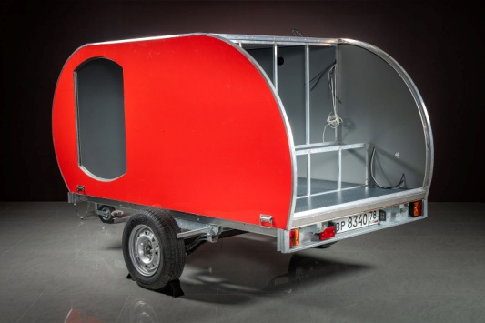 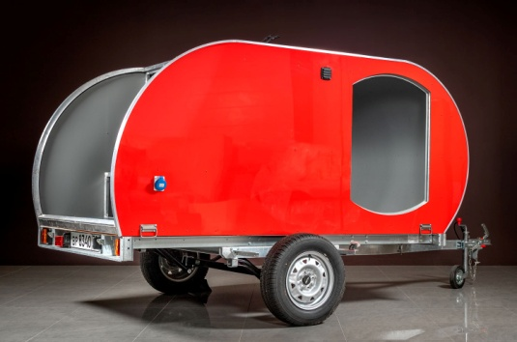

- Толщина утепления стен и потолка – 20 мм
- Толщина утепления пола и дверей – 40 мм
В качестве утеплителя применяем экструдированный пенополистирол.
Материал обладает высокой прочностью (со временим не рассыхается и не разрушается);
низкой теплопроводностью (чем ниже данный показатель, тем лучше сохраняется тепло, так же устойчив к сезонным изменениям температуры);
минимальным водопоглощением (практически нулевая впитываемость влаги и не подвержен гниению). Идеально подходит, как качественный утеплитель.
- Пароизоляционный материал
С внутренней части прицепа после основного утеплителя, по каркасу всего модуля прокладывается пароизоляционный фольгированны материал для устранения мостиков холода и скапливания влаги.
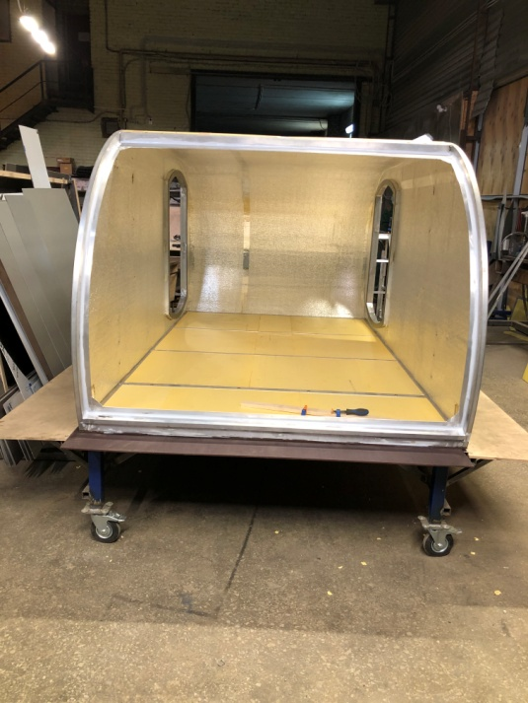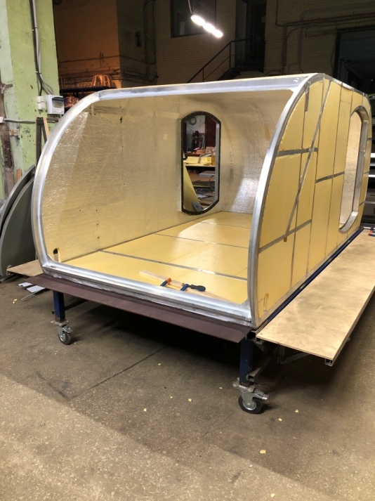
- Внутреннее покрытие
Стены и потолок выполнены из специализированного автомобильного пластика. Каждая деталь отформована по пресс-шаблонам и устанавливаются с минимальным количеством стыков. Возможность выбора цвета (чёрный или серый)
- Обрамление модуля
По всему модулю, дверные проёмы и багажник так же осуществляется из автомобильного пластика отформованной единой деталью по пресс-формам. Данный производственный процесс исключает возможное попадание влаги.
- Дверь 2 шт.
  - Двери установлены с левой и правой стороны модуля
Дверь выполнена в форме прямоугольника со скругленными краями. Креплением служат надёжные петли из нержавеющей стали.
  - Дверные проёмы с уплотнителем
Проёмы повторяют форму дверей, по периметру идёт защитная рамка с автомобильным металлизированным уплотнителем, что обеспечивает долгий и надёжный срок службы, сохраняя плотное примыкание дверей при закрытии.
  - Специальные дверные замки
Установлен качественный, герметичный специальный замок для автодомов. Замок с функцией запирания изнутри (при закрытии двери изнутри, например ребёнком, есть возможность открыть дверь ключом с улицы).
  - Окно
В дверь установлено окно с возможностью открытия на проветривание. На стекло нанесена защитная тонировка.
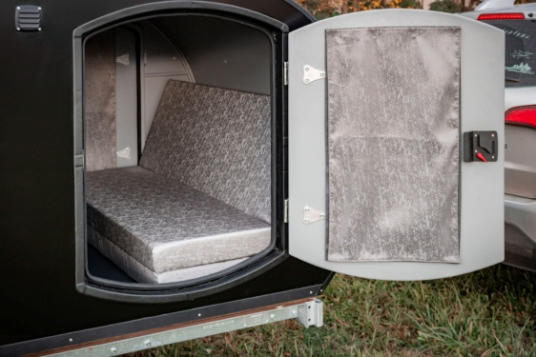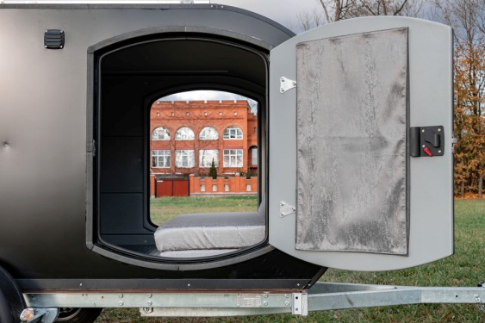
- Крышка багажника
В задней части прицепа для путешествий Свобода предусмотрена крышка багажника. Полностью откидывающаяся наверх задняя крышка прицепа, выполнена в едином стиле и материалах как весь модуль.
  - Газлифты 2 шт.
Открывание плавное, спокойное, без резких падений вниз и вылетов наверх, благодаря подобранным по усилию газлифтам, установленных с левой и правой стороны крышки. Креплением служат надёжные петли из нержавеющей стали.
  - Надёжный замок крышки багажника (нержавеющая сталь)
Замок с т-образной ручкой, замочная скважина с защитой от попадания и скапливания грязи. Замок из нержавеющей стали с ключом открывания и закрывания.
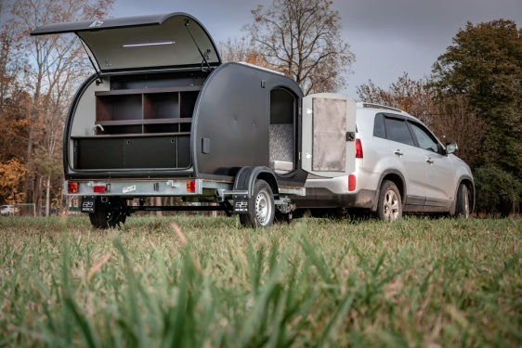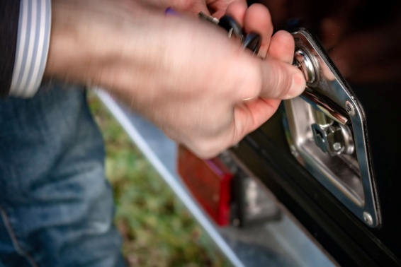
- Продуманная система вентиляции
Для создания правильной циркуляции воздуха: отток и приток размещены на разных уровнях горизонта. В элемент оттока встроен вентилятор.
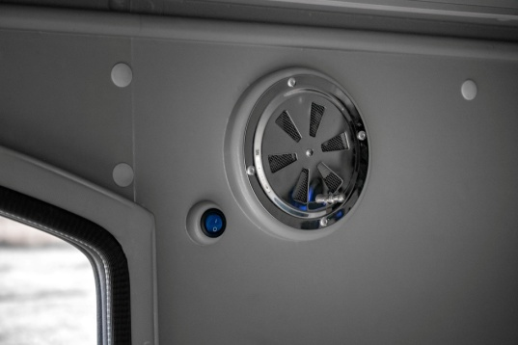
- Матрас
Матрас раскладывается в удобное, полноценное спальное место и легко складывается в диван для отдыха в дневное время. Размер матраса 2 100мм * 1 440 мм.
- Кухня
Устанавливается за специальной перегородкой. Кухня из ламинированной фанеры.
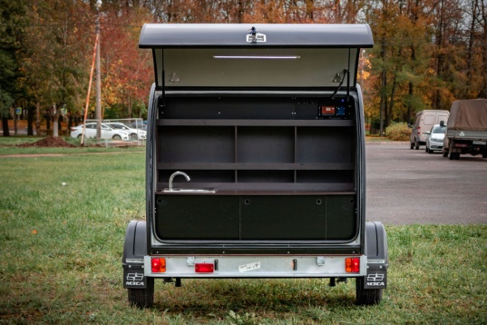

Электрификация:
Правильно продуманная электропроводка с установленным оборудованием и надёжной защитой модуля.
Общее описание электрификация модуля:
- По специальному кабель-каналу в каркасе модуля размещается электропровод для 12В и 220В сети.
- Гелиевый тяговый аккумулятор (ёмкость 52Ач) и зарядное устройство, размещены в кухонной части модуля.
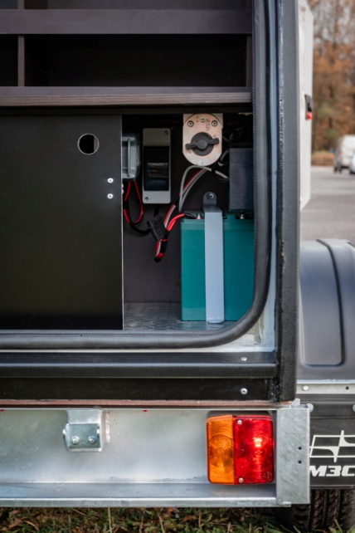
- В спальной части модуля установлена панель управления с розеткой для 12В и 220В, с кнопкой управления светодиодным освещением, с USB разъёмами. У двери установлена кнопка управления вентиляцией.
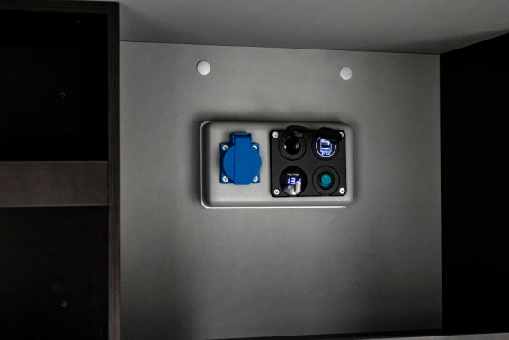 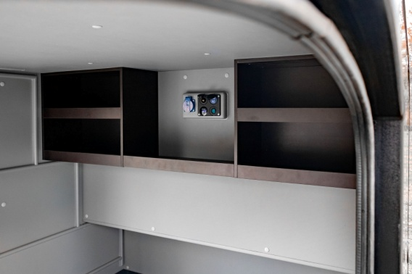
- В кухонной части модуля установлена панель управления розеткой для 12В и 220В, с кнопкой управления светодиодным освещением, с USB разъёмами. Так же установлен контролер солнечных панелей.
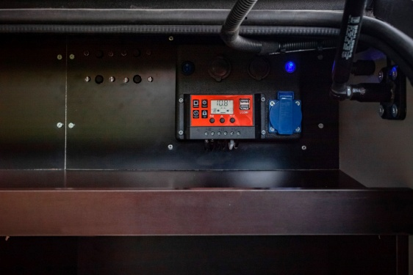
Так же в кухонной части прицепа установлена раковина с краном подачи воды из бака (бак из нержавеющей стали объёмом 45 литров)
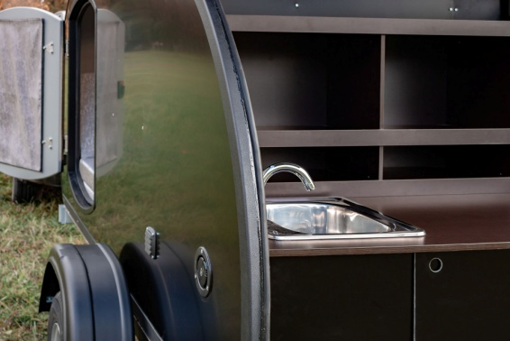 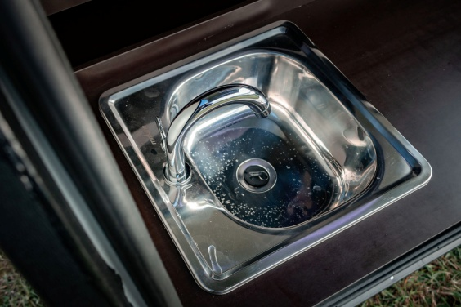
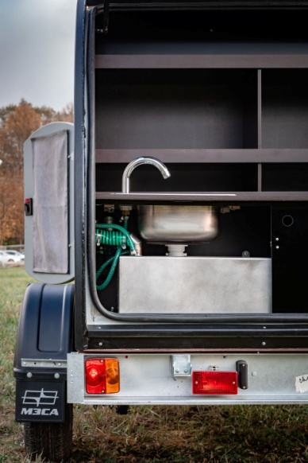
- Установлена уличная специальная розетка для подключения к внешним источникам питания, для зарядки аккумулятора и работы сети 220В.
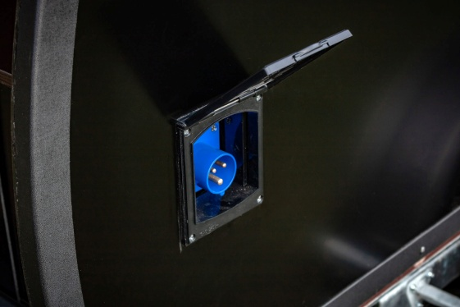 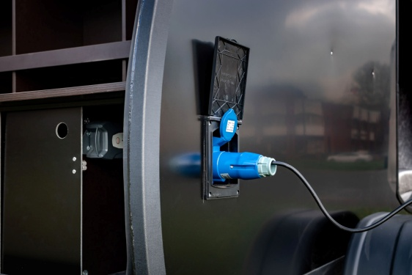
- Вся электросеть защищена автоматами общей массы и предохранителями на каждое установленное оборудование.
- Солнечная панель 100Вт.
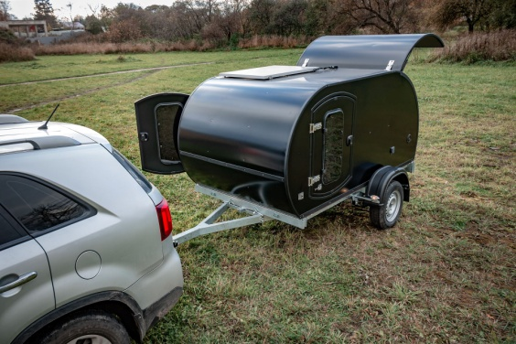

- Внутреннее освещение
Светодиодное освещение с правой и левой стороны внутри модуля. Включение и выключение через кнопку, размещённую на панели управления.
- Розетка 12В по типу «прикуривателя», 2 шт.
Одна розетка 12В с защитной резиновой крышкой установлена на панели управления в спальном отсеке и одна розетка на панели управления в кухонном пространстве.
- USB разъёмы подключения к сети 12В, 2 шт.
USB разъёмы с защитной резиновой крышкой в спальне и на кухне.
- Розетки на 220В
Розетка с уровнем защиты ip55, высокий уровень защиты от влаги, пыли и грязи (1 шт. в спальне и 1 шт. на кухне).
- Специальная уличная розетка-вилка для автодомов
Специальная розетка для автодомов (по типу вилка), установлена с внешней стороны одной из сторон модуля для подключения к внешним источникам питания. Например, к генератору или к сети напряжения 220В в оборудованных местах кемпинга или простое подключение к домашней сети через удлинитель. Удлинитель с переходниками для подключения идёт в комплекте.

Дополнительное оборудование:

- Вторая, дополнительная солнечная панель
Стандартно на крышу модуля устанавливается одна солнечная панель 100Вт, для более эффективного заряда энергии предлагаем устанавливать вторую солнечную панель.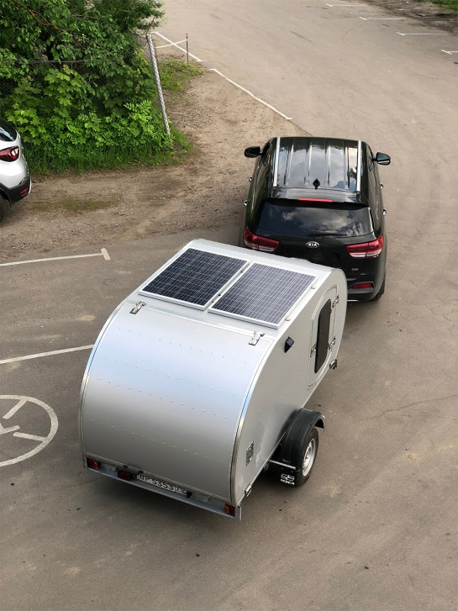
- Отопитель Webasto
Воздушный отопитель для спального отсека. Устанавливается в специальный рундук над крылом прицепа.
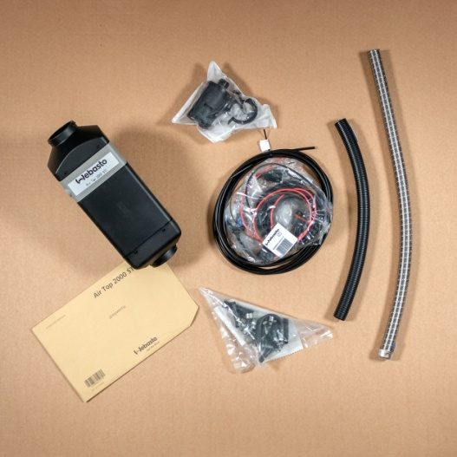
- Детская полка ребёнка
В спальной части модуля устанавливается специальная полка для ребёнка. Полка из ламинированной фанеры с бортиком и матрасом.
- Рейлинги
Вдоль модуля устанавливаются специализированные рейлинги для удобства крепления различного вида багажа (рейлинги из нержавеющей стали).
- Маркиза
С правой части модуля устанавливается маркиза – разборный навес.
